团支部书记 PU 平台上报材料步骤

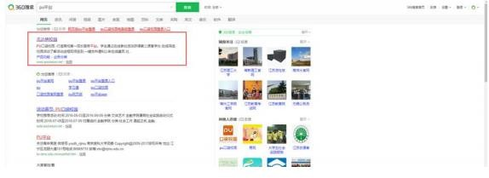1、百度 PU 平台（<http://www.pocketuni.net/>）

2、登录账号

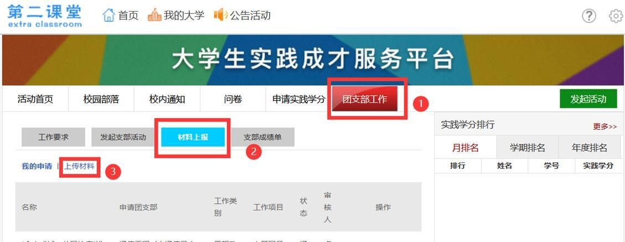3、①点击团支部工作②点击材料上报③点击上报材料

4、填写材料，提交后等待老师审核

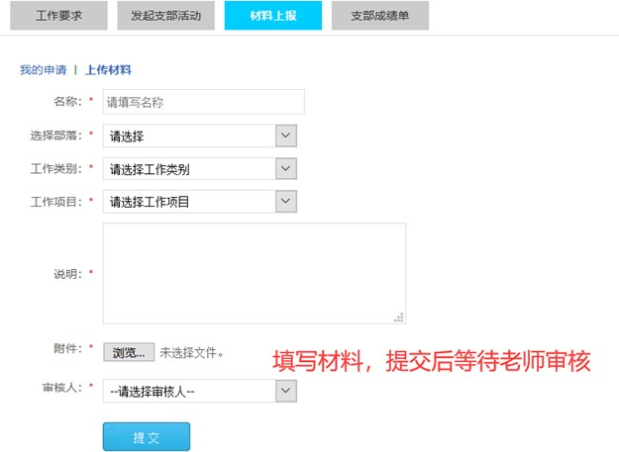

5、点击支部成绩单查看成绩单

